**3ª ATIVIDADE AVALIATIVA – 1º SEMESTRE LETIVO**

**SISTEMAS DE INFORMAÇÃO - DISCIPLINA: ENGENHARIA DE SOFTWARE**

**TEMA: ANÁLISE DE PROCESSO DE NEGÓCIO PARA PROJETO DE SISTEMAS**

**ESTA ATIVIDADE É INDIVIDUAL.**

**Atente ao enunciado a seguir e desenvolva o que é solicitado em seguida.**

Uma empresa de coleta seletiva de lixo precisa de um sistema para melhorar a programação de coleta de seus caminhões e assim, reduzir os custos operacionais, já que as suas operações têm margens de lucro muito pequenas e a eficiência em custos é diretamente responsável pela continuidade e evolução do negócio.

Essa empresa deseja ter um sistema de informação que permita planejar rotas de coleta com base na verificação em tempo real das condições de tráfego, dado um plano de ruas a percorrer por cada caminhão. Os caminhões também devem ser geograficamente localizados para que se verifique remotamente a movimentação do mesmo.

Cada caminhão deve ser associado a um motorista no momento do planejamento de coleta e o controle de motoristas cadastrados deve ser feito pelo novo sistema.

Cada caminhão de coleta de lixo tem uma tonelagem de capacidade e terá uma determinação de quais ruas da cidade percorrerá, com base no histórico de geração de lixo de cada uma delas. Esse histórico é informado pelo caminhoneiro ao retornar à empresa de coleta com o caminhão cheio ou parcialmente cheio –é guardada no sistema (toneladas de lixo por rua) para que o planejamento de futuras coletas programe a quantidade correta de caminhões.

A geolocalização de caminhões se baseará na posição do celular do caminhoneiro que conduz cada veículo (sistema mobile). O apontamento de carga coletada e as programações de saídas de caminhões e rotas deve ser feita na sede da empresa (sistema client-server).

Com base nos levantamentos, chegou-se a seguinte lista de requisitos:

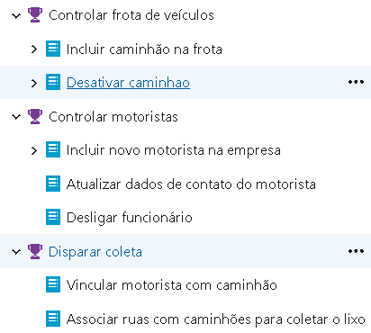

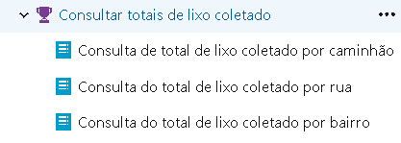

QUESTÕES AVALIATIVAS:

Faça **um diagrama de** fluxo do processo de planejamento de rotas de caminhões, com base na capacidade de carga, e **outro de** apontamento do resultado de coleta, onde descobre-se quanto lixo foi coletado por rua. Modele usando BIZAGI com BPMN. Aponte no fluxograma, os pontos de geração e consumo de dados, usando artefatos no padrão BPMN.

Critérios de avaliação por diagrama - cada um dos dois fluxogramas tem peso 5,0 e é avaliado em termos de:

-Uso de raias para representar os Atores de cada atividade do processo, com marcadores de eventos de início e fim posicionados na linha de ação devida (peso 1)

-Identificação e representação correta das tarefas de trabalho; (peso 1)

-Indicação de tarefas manuais, automáticas – tipos (peso 1)

-Inclusão de gateways (pontos de decisão) necessários (peso 1)

-Indicação de pontos onde dados são gerados e consumidos (peso 1)

VOCÊ DEVE ENTREGAR UM ÚNICO DOCUMENTO PDF COM OS FLUXOGRAMAS (imprima em formato PDF que é uma opção das ferramentas Bizagi, Lucid, Visio e outras que você possa usar na diagramação).

A entrega deve ser feita no portal da FIAP, área do Aluno, na Entrega de trabalhos, observando a data limite de entrega que foi estabelecida.